甲骨新綴第54-56則
李延彥
（首都師範大學文學院）
第54則：
A：合集8039 (鄴初下33·11、歷拓763、存上744）+B：合集13308（歷拓10447）
綴合理由及説明：
A、B兩版字體都是賓三類。A版是右首甲龜縫片，B版是右前甲，形態相合。綴合後上舌縫密合，肱胸溝相連，能夠拼合出“錫”和“允”字。
釋文如下：
乙卯卜,賓貞：三卜，王往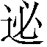于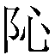京，若。六月。
癸丑卜，賓貞：翌乙卯錫日。之日，允錫日。 二
戊貞母夫。
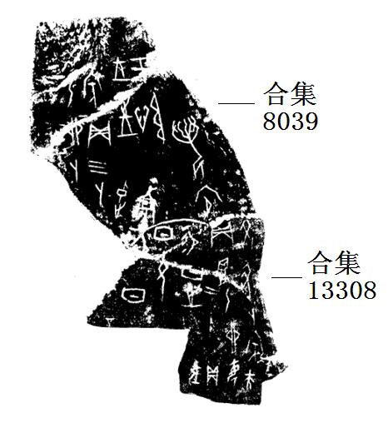
第55則：
A：合集13108（善7976）+B：合集17927（歷拓99）
綴合理由及説明：
A、B兩版字體都是賓一類，且都是右後甲，形態相合。綴合後斷邊密合，能夠拼合出“乙”和“翌”字。
釋文如下：
乙未卜賓：翌丁亥啓。 一
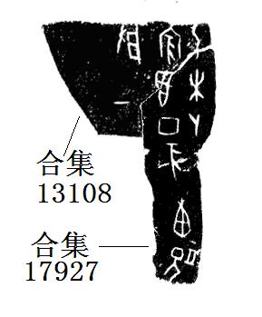
惠 。

第56則：
A：合集6185（南師1·63、歷拓3015、外107）+合補2873（文捃837）
綴合理由及説明：
A、B兩版字體都是典賓類。從形態來講，它們都是骨首，形態相合。綴合後斷邊和兆邊密合。同文卜辭可參看：《合集》6176+《合集》7219。
釋文如下：
戊寅卜，貞：勿乎師般比。
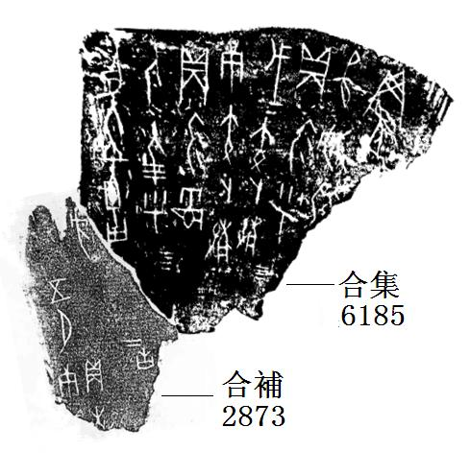
庚寅卜，貞：勿人三千乎望方。五月。 四
庚貞。

(本文得到黃天樹師的悉心指導，謹致謝忱！）

參見劉影師姐：《典賓類卜辭新綴五則》第三則，先秦史研究室網站http://www.xianqin.org/blog/archives/1612.html，2009年 08月 31日。

